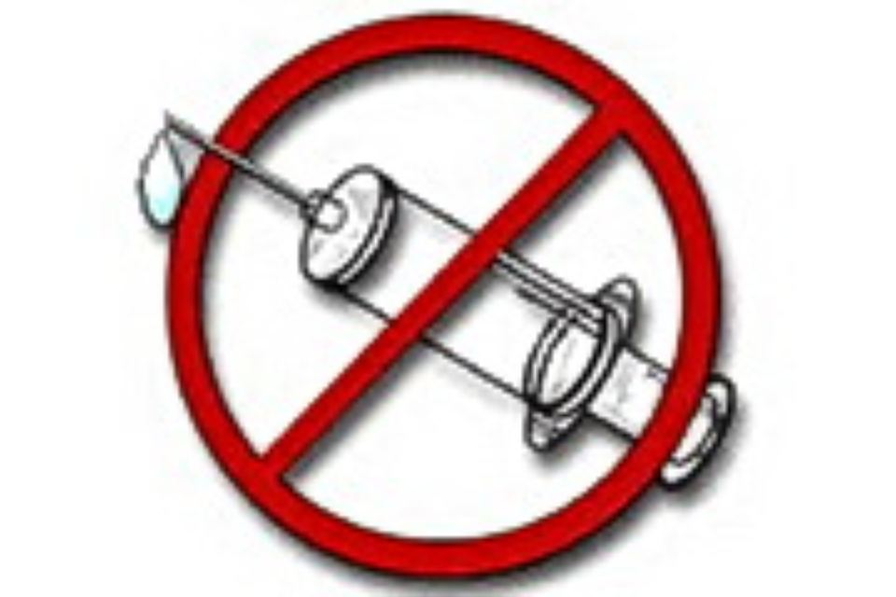

Антинаркотическая акция

«Сообщи, где торгуют смертью!»

Мы призываем всех, кто осознаёт гибельную опасность наркомании, проявить бдительность и принять активное участие в проведении Акции! Возможно, вы спасёте жизнь своих родных и близких. Любая информация будет проверена. Ни одно обращение не останется без внимания!
Видеть, как совершается преступление, но не противиться
этому — тоже преступление!

Итоги акции «Сообщи, где торгуют смертью»

В целях формирования антинаркотического мировоззрения, профилактики распространения наркомании и противодействия злоупотреблению и сбыту наркотических средств, в период акции «Сообщи, где торгуют смертью» в школе была организована работа по направлениям.
В период акции были проведены тематические классные часы: «За здоровый образ жизни» для учащихся 2-4 классов и беседы на тему: «Что такое вредные привычки?», «Я выбираю жизнь», «Наркотики: путь в бездну» для учащихся 7- 9 класса. Был продемонстрирован видеофильм «Наркотики – это смерть». Цель мероприятий: повышение информированности обучающихся школы о недопустимости употребления наркотиков, отказа от вредных привычек, профилактики ВИЧ-инфекции, пропаганды ЗОЖ.
2-4 кл. провели спортивные мероприятия, направленные на формирование здорового образа жизни.
В 2-4 классах прошел конкурс рисунков «Дети против наркотиков»
Провели лекцию о пагубном воздействии наркотиков на организм.

В рамках Всероссийской антинаркотической акции «Сообщи , где торгуют смертью» инспектор ПДН Тедеева Э.У. провела беседы с учащимися 8-9 классов и призвала их к ответственности за свои поступки и вести здоровый образ жизни.

